Предприятие – изготовитель:

Торгово-производственная компания "Европласт"
Сайт: https://europlast-ru.ru/
Филиалы:
Адрес: г. Нижний Новгород, ул. Базовый проезд, 1Б
Телефон: 8(831) 235-14-34
Электронный адрес: nn@europlast-ru.ru

Адрес: г. Казань, ул. Набережная, 31
Телефон: 8(843)207-03-83
Электронный адрес: kazan@europlast-ru.ru

Адрес: г. Пермь, ул. Шоссе Космонавтов, 318А
Телефон:. 8(342)206-10-36
Электронный адрес: perm@europlast-ru.ru

Адрес: г. Cаранск, ул. Строительная, 2А к1
Телефон: 8(8342)27-22-87
Электронный адрес: saransk@europlast-ru.ru

Предприятие – изготовитель несет ответственность за качество продукции в соответствии с ГК РФ. Предприятие оставляет за собой право на внесение изменений в конструкцию беседки, не ухудшающих её потребительских качеств.

Дата выпуска ________________________________________

Комплектность проверена _____________________________

Дата продажи _________________________________________

Продавец _____________________________________________



БЕСЕДКА РАЗБОРНАЯ

«ЛОТОС»

из профильной оцинкованной трубы

ПАСПОРТ ИЗДЕЛИЯ
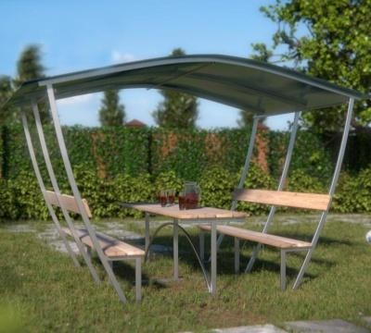

Уважаемый покупатель!

Благодарим Вас за покупку беседки «ЛОТОС», которая без сомнения скрасит Ваш отдых на приусадебном участке и при условии ее правильной эксплуатации прослужит не один год.

ТРЕБОВАНИЯ ПО УСЛОВИЯМ ЭКСПЛУАТАЦИИ

- Перед установкой внимательно ознакомьтесь с инструкцией. Неправильная сборка беседки может привести к повреждению каркаса.
- В зимнее время беседку необходимо разобрать и хранить в помещении.
- При установке беседки необходимо жесткое крепление к поверхности почвы.
- Не подвергайте каркас механическим воздействиям кроме тех, которые необходимы при сборке.
- Не изменяйте самостоятельно конструкцию изделия.
- Чтобы не допустить уменьшения светопроницаемости сотового поликарбоната, его поверхность рекомендуется очищать хлопковой тканью с помощью воды и моющих средств, не содержащих аммиака и растворителей. Не допускается использование химических средств, содержащих абразивные частицы.

ГАРАНТИЙНЫЕ ОБЯЗАТЕЛЬСТВА

- Гарантийный срок эксплуатации – 1 год с даты продажи. Гарантия распространяется на любые производственные дефекты и дефекты материала. Не признаются дефектами материала наплывы и изгибы металла на дугообразных элементах каркаса беседки, а также выпуклость боковых стенок профильной трубы, являющихся следствием производственного процесса гибки таких элементов.
- Гарантийные обязательства прекращаются:
  - при несоответствии монтажа с инструкцией по сборке;
  - при нарушений требований по эксплуатации;
  - при использовании не по назначению;
  - при наступлении обстоятельств непреодолимой силы (стихийных бедствий);
  - при отсутствии паспорта на изделия и документа, подтверждающего оплату.
- Гарантийные обязательства не распространяются на сотовый поликарбонат. Предприятие-изготовитель несет ответственность:
- за полноту комплектации;
- за собираемость.

ИНСТРУКЦИЯ ПО СБОРКЕ
1.Описание изделия
Беседка предназначена для отдыха на приусадебном участке. Каркас беседки изготовлен из профильной оцинкованной трубы сечением 40х20 мм и 20х20 мм и предназначен для покрытия сотовым поликарбонатом. Собирается с помощью болтов и гаек (М6). Для сборки необходим гаечный ключ №10.

Комплектация изделия

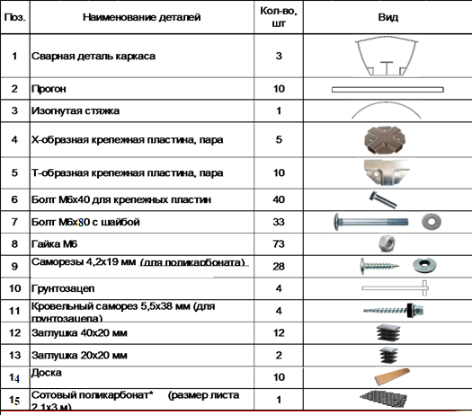

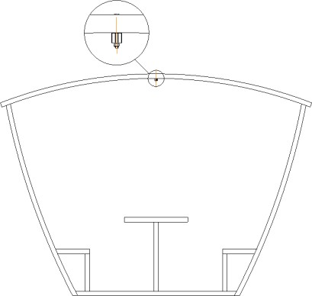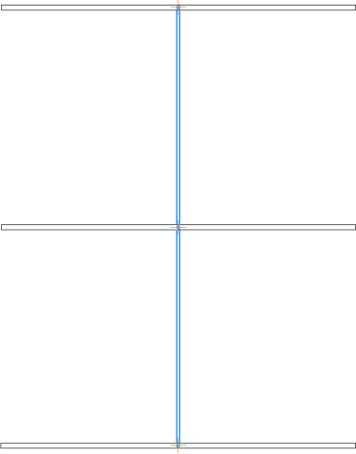

а.) б.) вид сбоку
Схема №1 (а, б) – Соединение каркаса в верхней точке
3.1.Соедините сварные детали каркаса стяжкой в верхней точке согласно отверстиям (схема №1).

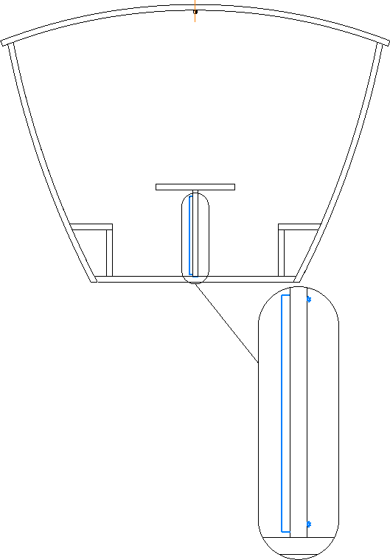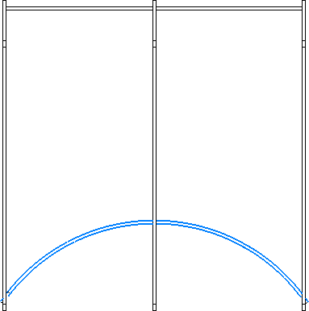
а.) б.) вид сбоку

Схема №2 б) вид сбоку (а, б) – Соединение изогнутой стяжкой

3.2. Соедините изогнутой стяжкой все 3 сварные детали каркаса под столешницей с одной из сторон стола (в одной плоскости), схема №2.

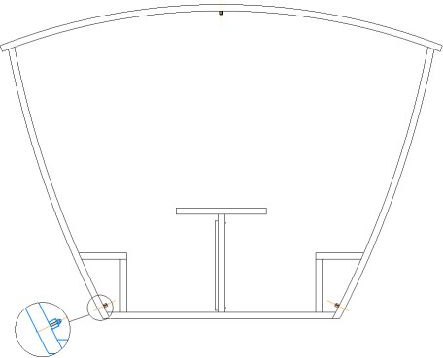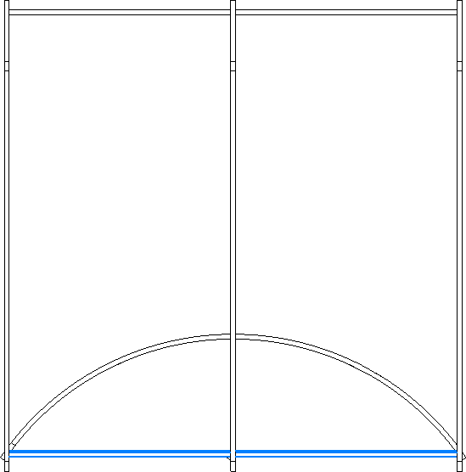
а.) б.) вид сбоку

Схема №3 (а, б) – Соединение нижней стяжки

3.3. Закрепите нижние стяжки по основанию (схема №3).

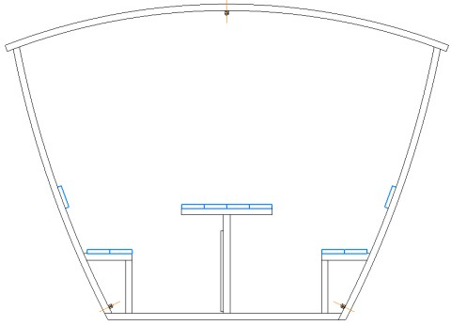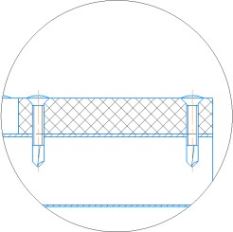
а.) б.)
Схема №4 (а, б) – Расположение и крепление досок

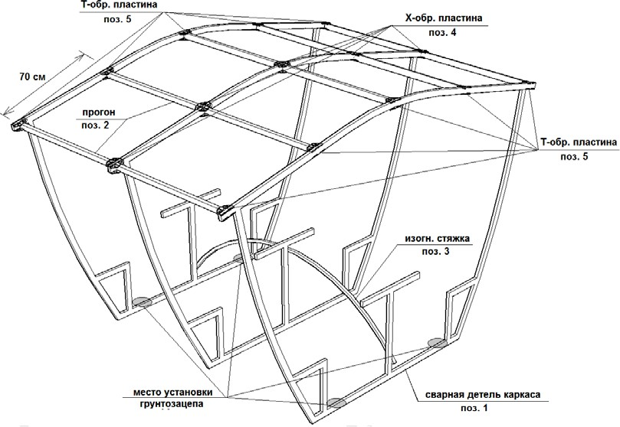
3.4. Выложите доску на столешницу (4 шт.) и скамейки (по 2 доски на каждую скамейку).Прикрутите болтами столешницу и скамейки со стороны досок. Затем закрепить доски в месте расположения спинки (по одной доске на каждую спинку), схема №4.

3.5.Выровняйте каркас беседки и установите прогоны с помощью крепежных пластин. Отверстия для крепления поликарбоната должны находиться вверху. Прогоны второй линии должны находиться на расстоянии 70 см от края дуги (см. рисунок).
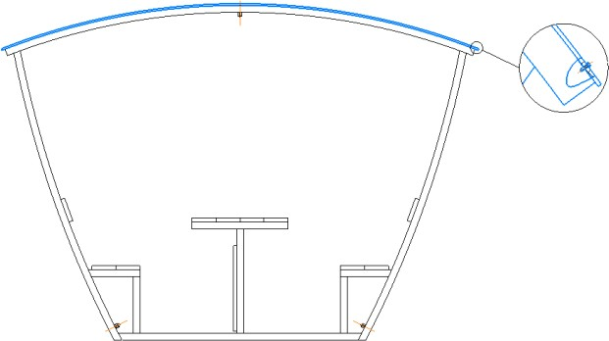
а.)
Схема №6 – а.) Крепление поликарбоната на беседки
3.6.Закрепите сотовый поликарбонат с помощью саморезов (на собранном каркасе беседки (схема№6). Панели из сотового поликарбоната собираются таким образом, что бы поверхность с защитой от ультрафиолетового излучения находилась с наружной стороны (см. обозначения на упаковочной пленке поликарбоната).
В свободные торцы труб сварного каркаса вставьте пластиковые заглушки. В каждый торец крыши, в торцы стола и скамеек. Вставьте грунтозацепы в торцы беседки с двух сторон , т.е. по 2 грунтозацепа в каждый торец.

Внимание! Обязательно зафиксируйте ножки саморезом.
Сделайте углубления в грунте под грунтозацепы для полного их погружения. Установите собранную беседку таким образом, чтобы нижний ряд стяжки был на одном уровне с землей, а ножки ушли в грунт. Затем засыпьте углубления с грунтозацепами землей и утрамбуйте.
Не забудься снять упаковочную пленку с обеих сторон листа поликарбоната!

Внимание! Участок, на котором устанавливается беседка, должен быть ровным, без перепадов уровня земли. При установке беседки, помимо грунтозацепов, необходимо дополнительное креплений к земле (арматура, бетонная стяжка и т.п.).

